**Муниципальное казенное дошкольное**



**образовательное учреждение города Новосибирска**

**«Детский сад № 501 комбинированного вида «Медвежонок»**

**Октябрьского района**

**630017 г. Новосибирск, ул. Б. Богаткова, 194/9**

**тел. 260-59-11, факс 264-22-28, e-mail: ds_501_nsk@nios.ru**

**ПРОЕКТ**

**«Я люблю тебя, мой милый город,**

**Мой Новосибирск родной!»**

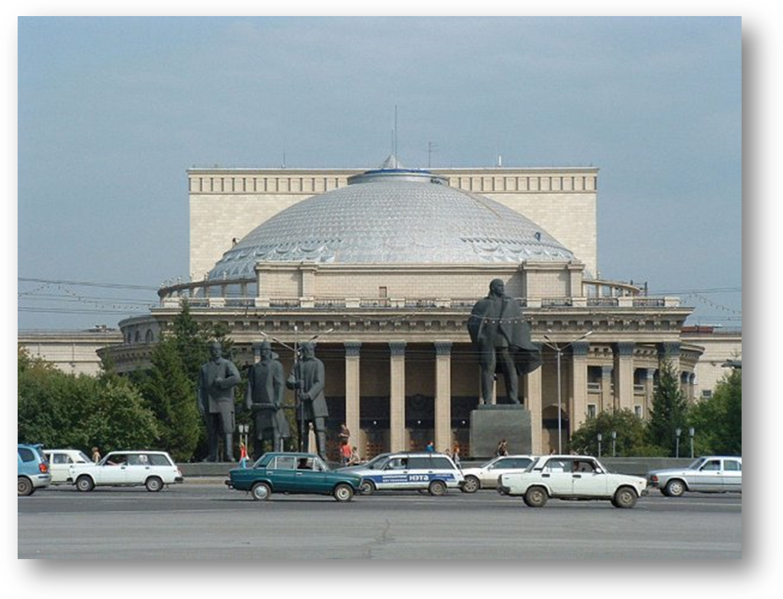

**Автор проекта: Шапилова Маргарита Викторовна**

**Воспитатель первой квалификационной категории**

**Новосибирск - 2012**

**КРАТКАЯ АННОТАЦИЯ ПРОЕКТА**

**«Я узнал, что у меня**

**Есть огромная родня:**

**И тропинка, и лесок,**

**В поле - каждый колосок,**

**Речка, небо надо мною-**

**Это все мое, родное!»**

**В. Орлов**

В дошкольном возрасте начинает формироваться чувство патриотизма: любовь и привязанность к Родине, преданность ей, ответственность за неё, желание трудиться на благо, беречь её богатства. Базовым этапом формирования у детей любви к Родине следует считать накопление ими социального опыта жизни в своём городе, приобщение к миру его культуры. Любовь к Отчизне начинается с любви к своей малой Родине - месту, где человек родился. «Знать - значит любить» говорится в русской поговорке. Поэтому мы и начинаем знакомить детей с нашей малой Родиной - городом НОВОСИБИРСКОМ в дошкольном возрасте. Эти знания, а значит и чувство гордости за свой город, народ помогут ребенку правильно распоряжаться, владеть, сохранить и приумножить наследие, полученное от предшествующих поколений. Освоение этих знаний возможно при целенаправленном систематичном участии в образовательном процессе педагогов, сотрудников ДОУ, родителей воспитанников. Не следует ждать от детей взрослых форм проявления любви к родному городу, но если в ходе реализации проекта дети приобретут знания об истории города, символике, достопримечательностях, будут знать имена тех, кто основал и прославил город, начнут проявлять интерес к событиям городской жизни и отражать свои впечатления в продуктивной деятельности, то можно считать, что цель и задачи проекта выполнены.

В данном проекте речь пойдёт о значении истории родного города и его влияние на патриотическое воспитание дошкольников. Успешность развития дошкольников при знакомстве с родным городом возможна только при условии активного взаимодействия с окружающим миром эмоционально практическим путём, т.е. через игру, предметную деятельность, общение, труд, обучение, разные виды деятельности, свойственные дошкольному возрасту. Поэтому с детьми проводился целый ряд различных мероприятий:

-дети посещали мини - краеведческий музей;

-участвовали в театрализованной деятельности,

-играли в сюжетно-ролевые и дидактические игры по ознакомлению с родным городом

-составляли творческие рассказы, вместе с родителями сочиняли сказки, стихи о родном городе

-занимались художественно-продуктивной деятельностью (рисовали, конструировали)

-ходили на экскурсии в музеи города, совершали целевые прогулки к достопримечательностям города.

**БАЗА ПРОЕКТНОЙ ДЕЯТЕЛЬНОСТИ**

Муниципальное казенное дошкольное образовательное учреждение города Новосибирска «Детский сад № 501 «Медвежонок», сдано в эксплуатацию в декабре 1990 года.

Лицензия: регистрационный № 5223 серия А № 0000526 от 08.12.2010 г.

Свидетельство о государственной аккредитации: регистрационный № 5444 серия 54 АБ № 000429 от 28.12.2010 г.

Заведующая: Теркулова Ольга Петровна, Почётный работник общего образования РФ.

Педагогический состав:

- с высшей квалификационной категорией – 6 человек

- с первой квалификационной категорией – 16 человек

- со второй квалификационной категорией – 8 человек

Образовательный уровень:

• высшее педагогическое образование – 24

• средне – специальное педагогическое образование – 14

• Отличник просвещения РФ- 1 человек

• Почетный работник общего образования РФ-2 человека

В детском саду 329 воспитанников на 14 групп в возрасте от 1,6 до 7 лет, из них 17 детей с нарушениями слуха.

Функционирует: 6 групп общеразвивающей направленности; 4 группы компенсирующей направленности; 2 группы общеразвивающей направленности для детей в возрасте от 1 года 6 месяцев до 3 лет; 2 специализированные группы для слабослышащих детей и детей с кохлеарными имплантами.

В качестве ведущих направлений создания и совершенствования развивающей среды являются:

• выполнение требований санитарно-эпидемиологической службы;

• создание полноценной социальной среды развития ребенка, условий для разно возрастного взаимодействия между детьми и общения со взрослыми;

• создание «домашних» уголков;

• выделение и оснащение специальных помещений для разных видов детской деятельности;

• создание в групповых помещениях условий для необходимого баланса совместной и индивидуальной деятельности детей;

• оборудование и использование участка, позволяющее организовать разнообразные формы педагогической работы с детьми и способствующие проявлению разных видов активности;

• полифункциональное использование игрового, спортивного и другого оборудования с ориентацией на ребенка;

• создание музыкальной среды;

Наряду с имеющимися типовыми помещениями в детском саду (музыкальный и спортивный залы, бассейн) выделены и оснащены оборудованием специальные помещения для разных видов деятельности: изостудия, кабинет познавательного цикла, кабинет психологической разгрузки в сочетании с игровой сенсорной комнатой, сурдокабинет, кабинеты логопедов, зимний сад, малая тренажерная комната.

**АКТУАЛЬНОСТЬ ПРОЕКТА**

В последнее время чрезвычайно актуальной стала проблема патриотического воспитания детей. За последние годы в стране произошли большие перемены. Но, как бы ни менялось общество, мы не должны переставать любить свою Родину, как мать любит своего больного ребенка.

И самая большая опасность, подстерегающая наше общество сегодня, не в развале экономики, не в смене политической системы, а в разрушении личности. В данный момент материальные ценности, стали все больше доминировать над духовными, поэтому у детей искажены представления о доброте, милосердии, великодушии, справедливости, гражданственности и патриотизме. В период нестабильности в обществе возникает необходимость вернуться к лучшим традициям нашего народа, к его вековым корням, к таким вечным понятиям, как род, родство, Родина.

Из современного нравственного воспитания дошкольников фактически исключены понятия патриотизм, любовь к Родине, толерантное отношение к людям разных национальностей. Однако в самые последние годы наука стала возвращаться к этой проблеме, стали появляться исследования по воспитанию патриотических чувств. В дошкольной педагогике стали изучаться вопросы основ гражданственности (Е.А.Казаева), краеведение, как средство патриотического воспитания (Л.А.Кондрыкинская). Появился новый взгляд на «старые проблемы». Если в прежние годы (Советский период) воспитание любви к Родине рассматривалось через призму отношения к ценностям государства, общественной жизни взрослых, то в современных исследованиях прослеживается возвращение к идеям К.Д.Ушинского – народность, приобщение к национальному, как базе патриотического воспитания. К.Д. Ушинский отмечал, что «воспитание, если оно не хочет быть бессильным, должно быть народным».

Воспитание любви к своей Родине рассматривается автором проекта как многотрудный, долговременный процесс, который должен осуществляться ненавязчиво и постоянно. Подобно любому другому чувству, патриотизм обретается самостоятельно и переживается индивидуально. Он прямо связан с личной духовностью человека, ее глубиной. Поэтому, не будучи патриотом, сам педагог не может пробудить чувство любви к малой Родине. Именно пробудить, а не навязать, так как в основе патриотизма лежит духовное самоопределение.

Работая над проблемой патриотического воспитания у детей дошкольного возраста, автор проекта обнаружила следующие противоречия:

- между потребностью современного общества в личности, способной ценностно относиться к своей малой Родине и недостаточным использованием потенциала дошкольного образовательного учреждения в формировании патриотизма дошкольника;

- между необходимостью интенсифицировать процесс воспитания патриотизма в системе дошкольного воспитания и отсутствием научных разработок, педагогических технологий, а также опыта практической работы по данной проблеме;

- между стремлением педагогов к воспитанию основ гражданственности по отношению к своему городу у дошкольника и педагогической некомпетентностью родителей в данной проблеме. Ведущая педагогическая идея проекта заключается в создании условий, содействующих воспитанию патриотических чувств дошкольника к родному городу на основе обогащения социальных представлений детей.

**ЦЕЛЬ ПРОЕКТА:**

* Осуществление комплексного подхода к воспитанию в духе патриотизма,

приобщение дошкольников к истории и культуре родного города, местным

достопримечательностям, воспитание любви и привязанности к родному краю

**Задачи проекта:**

* Создать условия для восприятия сведений об историческом прошлом и культурном облике родного края;
* Осуществлять ознакомление дошкольников с историческим, культурным, географическим, природно-экологическим своеобразием родного региона;
* Развивать бережное отношение к городу, его достопримечательностям, культурным ценностям, природе;
* Развивать связную речь детей; обогащать и активизировать словарь детей, учить свободно мыслить, фантазировать;
* Воспитывать чувство гордости за своих земляков, эмоционально-ценностное отношение к краю.
* Организация общественно полезной деятельности ребенка на благо своей семьи, своего города.

**Тип проекта:** открытый, групповой, исследовательский.

Осуществляется внутри ДОУ в контакте с семьями воспитанников.

**Участники проекта:** все педагоги, дети старшей и подготовительной группы, родители.

**Сроки реализации проекта:** сентябрь 2012 г. – май 2013 г.

**Принципы**

При выстраивании педагогического процесса по ознакомлению дошкольников с родным городом положены следующие принципы:

**Принцип историзма.**

Реализуется путём сохранения хронологического порядка описываемых явлений и сводится к двум историческим понятиям: прошлое (давным-давно) и настоящее (в наши дни). С этой целью создан краеведческий мини - музей, подобран материал о Новосибирске, включающий как сведения об историческом прошлом, так и современном культурном облике родного города.

**Принцип гуманизации.**

Предполагает умение педагога встать на позицию ребёнка, учесть его точку зрения, не игнорировать его чувства и эмоции, видеть в ребёнке полноправного партнёра, а также ориентироваться на высшие общечеловеческие понятия – любовь к семье, родному краю, Отечеству.

**Принцип дифференциации.**

Заключается в создании оптимальных условий для самореализации каждого ребёнка в процессе освоения знаний о родном городе с учётом возраста, накопленного им опыта, особенностей эмоциональной и познавательной сферы и др.

**Принцип интегративности.**

Реализуется в сотрудничестве с семьёй, детской центральной детской библиотекой, музеями города и т.п. Содержание краеведческого материала определяется с учётом сочетания всех видов деятельности при знакомстве детей с историко-культурными особенностями Новосибирска.

**ЭТАПЫ РЕАЛИЗАЦИИ ПРОЕКТА**

Реализация проекта будет проходить в **три этапа:**

**Подготовительный этап:**

* Подбор литературы по тематике;
* Разработка этапов проектной деятельности;
* Разработка диагностики уровня знаний детей о родном городе;
* Разработка примерных конспектов занятий и экскурсий;
* Разработка консультаций, родительских собраний. Подобрать полезную информацию по теме проекта: памятки, анкеты.

**Основной этап:**

* Создание в группе предметно-развивающей среды: макет города, дидактические игры, альбом о достопримечательностях родного города;
* Организация и проведение индивидуальных и групповых занятий воспитателями;
* Организация проведения выставок, конкурсов, праздников, координация работы клуба родителей.

**Итоговый этап:**

* Выступление с обобщенным опытом на педагогическом совете;
* Оформление материалов;
* Диагностика детей.

**ЭТАПЫ РЕАЛИЗАЦИИ ПРОЕКТА**

|  |  |  |  |  |
| --- | --- | --- | --- | --- |
| **№** | **ЭТАП** | **СРОКИ** | **ОТВЕТСТВЕННЫЕ** | **РЕЗУЛЬТАТ** |
| **1** | ПОДГОТОВИТЕЛЬНЫЙ | Сентябрь  Октябрь | Воспитатели | Разработаны этапы проекта, подобрана литература по теме проекта, разработаны планы занятий.  Проведена диагностика уровня знаний детей о родном городе.(приложение №1)  Разработаны анкеты, консультации для родителей. (приложение №2) |
| **2** | ОСНОВНОЙ | На протяжении всего проекта  (ноябрь – март) | Воспитатели  Родители | В группе создана предметно - развивающая среда:   * Мини – музей; * Мини – проекты «Улицы города»;   Собраны дидактические игры по патриотическому воспитанию;  Разработаны конспекты занятий по теме проекта;(приложение №3)  Совместное посещение с детьми достопримечательностей города, выставок, музеев.  Совместное проведение праздников с родителями;  Подготовка и проведение конкурсов, выставок; |
| **3** | ИТОГОВЫЙ | Апрель  Май | Воспитатели | Подготовка презентации с обобщением опыта по проекту;  Повторная диагностика детей;  Выступление на итоговом педсовете;  Подведение итогов проекта, выявление результативности данного проекта. |

**ПЛАН МЕРОПРИЯТИЙ В РАМКАХ ПРОЕКТА**

|  |  |  |  |
| --- | --- | --- | --- |
| ЭТАПЫ | МЕРОПРИЯТИЕ | ОТВЕТСТВЕННЫЕ | СРОКИ |
| 1 | Рассматривание иллюстраций, альбома, набора открыток с видами города.  «Знаешь ли ты свой город?» (беседа, анкетирование) (приложение №5)  «Угадай, где я нахожусь?» (дидактическая игра)  «Где я отдыхал летом» (рисование)  «История возникновения родного города» (образовательная деятельность)  «Центральная улица города» (дидактическая игра)  «Улицы родного города» (художественное творчество рисование)(приложение №6)  «Мой город - Новосибирск» (Оформление стенда для родителей)  Поделки из природного материала совместно с родителями (приложение № 7) | Воспитатели  Воспитатель ИЗО  Воспитатель ИЗО  Воспитатели  Родители | сентябрь  октябрь |
| 2 | «Достопримечательности родного города» (НОД)  «Найди отличия» (дидактическая игра)  «Мой любимый город» (изготовление мини - музея)(приложение № 7)  Праздник Осени (приложение № 9)  Беседа на тему: «Мой  адрес»  «Придумай названия будущим улицам города» (творческое задание)  Сюжетно-ролевые игры  Чтение художественной литературы, рассматривание фотоальбомов  Консультация для родителей (приложение № 4)  «Кто живет в Сибири?» (вечер загадок)  «Животные и птицы Сибири» (изготовление альбома)  Оформление мини – проекты «Улицы города» (приложение № 10)  Викторина «Что я сделал для родного города» (Чистота, уют).  Конкурс поделок военной техники  Совместное развлечение на 23 февраля (фоторепортаж)  Организация уголка краеведения в группе  Наблюдение за транспортом на улице (прогулки с родителями в выходные дни).  День здоровья | Воспитатели  Воспитатели  Воспитатель ИЗО  Музыкальный руководитель  Воспитатели  Воспитатели  Родители  Родители  Воспитатели  Родители  Музыкальный руководитель  Воспитатели  Родители  Воспитатель познавательного цикла | Ноябрь  Декабрь  В течение всего периода  Ежемесячно  Январь  Февраль  Март  Ежемесячно |
| 3 | Экскурсия в краеведческий музей (совместно с родителями)  Посещение мемориала «Павшим героям» (совместно с родителями)  Оформление фотовыставки “Улица, на которой я живу” (совместно с родителями).  Презентация работы. Фото-презентация. |  | Апрель - май |

**Предполагаемые результаты:**

**Дети:**

- Итоговым результатом будет являться диагностика, где дети покажут свои знания по теме;

- Активное участие и интерес детей в различных видах деятельности;

- Проявление самостоятельности и творческой активности в театрализованной деятельности;

- Нравственно - патриотические чувства к истории, культуре, природе родного края;

- Развитие связной речи, обогащение словаря (ребёнок-экскурсовод-проведение экскурсий в мини - музее ДОУ).

**Воспитатели:**

- Разработка конспектов занятий;

- Практический материал по всем видам детской деятельности.

**Родители:**

- Повышение интереса к работе ДОУ;

- Активное участие в конкурсах, выставках ;

- Помощь в проведении экскурсий и целевых прогулок.

**Предметно-развивающая среда:**

- Краеведческий мини - музей в ДОУ;

- Уголки по краеведению в группах;

- Картотека дидактических игр;

- Подборка художественной литературы по нравственно – патриотическому воспитанию;

- Создание фотоальбомов.

**Вывод:** Данный проект можно реализовать в условиях большинства дошкольных учреждений. Проект не требует значительных материальных затрат, в его реализацию активно включаются родители воспитанников. Сведения о городе, знаменитых жителях Новосибирска доступны и интересны не только детям, но и взрослым. Следовательно, данный проект способствует формированию не только познавательного интереса, но и имеет социальное значение.

**РЕСУРСЫ (БЮДЖЕТ ПРОЕКТА)**

**Смета предполагаемых расходов**

|  |  |  |  |
| --- | --- | --- | --- |
| **Основные расходы** | **Всего** | **Имеется** | **Требуется** |
| Оборудование:  Компьютерintel ( r ) Celeron ® CPU 2.20 GH  Лазерный принтер XEROXPHASER 3130 PCL  Копировальный аппаратCANONFC 206  ФотопринтерEPSONR270  Мультимедийный проектор EPSONEMP – DM1 | 27539,16  7113  9809  3800  24709,7 | 27539,16  7113  9809  3800  24709,7 | 00  00  00  00  00 |
| **Всего по оборудованию:** | **72. 970.23** | **72.970.23** | **00** |
| Расходные материалы:  Тонер для принтера  Тонер для копировального аппарата  Краска для заправки фотопринтера  Бумага офисная белая, цветная  Бумага для рисования.  Наборы цветной бумаги  Клей карандаш  Карандаши (простые, цветные)  Краски (гуашь, акварель)  Кисточки  Ватманы  Картон  Фотобумага | 400  400  400  1500 1000  1000  200  500  800  500  500  200  500 | 00  00  00  00 00  00  00  00  00  00  00  00  00 | 400  400  400  1500 1000  1000  200  500  800  500  500  200  500 |
| **Всего по расходным материалам:** | **7900** | **00** | **7900** |
| Призовой фонд:  Грамоты, благодарственные письма | 2000 | 1000 | 1000 |
| **Всего по призовому фонду:** | **2000** | **1000** | **1000** |
| Пополнение и обновление материально-технической базы:  Наборы открыток с видами города  Методическая литература  Настольно-печатные игры  Ткань | 300  3500  2000  200 | 100  1000  1000  200 | 200  2500  1000  150 |
| **Всего по материально-технической базе** | **6000** | **6000** | **3850** |
| Транспортные расходы:  Закупка и доставка расходных материалов, грамот  Аренда автобуса для экскурсии  Экскурсия | 1000  1350  7730 | 00  0  0 | 1000  1350  7730 |
| **Всего по транспортным расходам:** | **10080** | **0** | **10080** |
| Оснащение методического кабинета:  Ксерокопирование материалов из книг фонда ГПНТБ, распечатка материалов из ресурсов ИНТЕРНЕТ | 5000 | 00 | 5000 |
| **Всего по оснащению методического кабинета:** | **5000** | **00** | **5000** |
| **Всего по основным расходам:** | **103.950.23** | **79.970.23** | **27.830** |

**Список литературы**

1. Алешина Н.В. Патриотическое воспитание дошкольников. - М.: ЦГЛ, 2005. – 247с.

2. Буре Р.С., Родина Г.Н. Шатова А.Д. Воспитание нравственных чувств у старших дошкольников. 2-е изд. Под ред. Виноградовой А.М.

3.. Ветохина А.Я., Дмитренко З.С. – Нравственно-патриотическое воспитание детей дошкольного возраста. – Санкт-Петербург, детство – пресс, 2011. – 190с.

4.. Водзинский Д.И. Нравственное и эстетическое воспитание. – Мн: Нар. Асвета, 1982 . – 151 с.

5.. Воспитание нравственных чувств у старших дошкольников/ Под ред. А.М. Виноградовой, - М., 1991

6. Зеленова Н.Г., Осипова Л.Е. - Мы живем в России. Гражданско- патриотическое воспитание дошкольников (старшая группа). – М.: 2010, 109 с.

7. Зеленова Н.Г., Осипова Л.Е. - Мы живем в России. Гражданско - патриотическое воспитание дошкольников (подготовительная группа). – М.: 2010, 93с.

8. Козлова С.А. Нравственное воспитание детей в современном мире // Д/в № 9 – 2001.

9. Комратова Н.Г., Грибова Л.Ф., Патриотическое воспитание детей 4-6 лет: Методическое пособие, М., 2007

10. Курочкина И.Н. Как научить ребенка поступать нравственно. – М., 2003

11.Купина Н.А., Богуславская Н.Е. Нравственное воспитание, развитие коммуникативных способностей ребенка, сюжетно-ролевые игры. – М., 1992 . – 176с.

12.Мулько И.Ф. Социально-нравственное воспитание дошкольников 5-7 лет. – М.: 2004 – 96 с.

13.Нечаева В.Г., Маркова Т.А. Нравственное воспитание в детском саду: Пособие для воспитателя. – М.: Просвещение , 1984 . – 272 с.

14.Островская Л.Ф. Беседы с родителями о нравственном воспитании дошкольника. – М.: Просвещение, 1987 . – 144 с.

15. Петрова В.И., Стульник Т.Д. Нравственное воспитание в детском саду. – М.: Мозаика-Синтез , 2006 – 72с.

16.Свадковский И.Ф. Нравственное воспитание. – М.: Просвещение, 1972 . – 96с.

17.Харламов И.Ф. Педагогика. – М.: Гардарики , 2002 . – 519 с.

18.Ядэшко В.И., Сохина Ф.А. Дошкольная педагогика. – М.: Просвещение, 1978 . – 416с